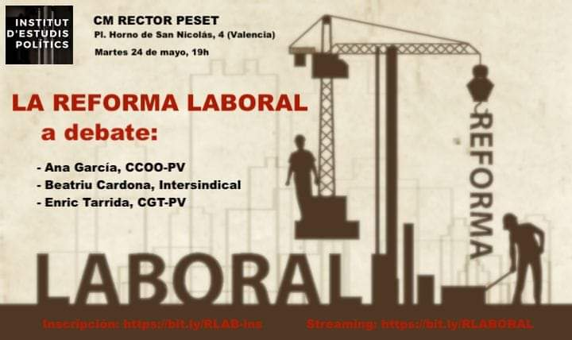

LA REFORMA LABORAL a debat. Col·loqui amb UGT-PV, CCOO-PV, Intersindical Valenciana i CGT

383 Visualitzacions

May 24, 2022

LA REFORMA LABORAL a debat: Col·loqui-debat sobre LA REFORMA LABORAL recentment aprovada, organitzat pel Institut d'Estudis Politics amb diverses organitzacions sindicals del País Valencià, per a analitzar les seues raons, pros i contres, el paper dels sindicats en la seua consecució, l'aconseguit i les reivindicacions pendents.

Participen:

- Ana García, CCOO-PV

- Manuel García Algarra, Intersindical Valenciana

- Enric Tarrida, CGT-PV

Presenta i modera: - Héctor Clark, advocat laboralista i professor de Dret del Treball en la UV.

Data: dimarts 24 de maig,

19h

Lloc: CM Rector Peset. Pl. Forn de Sant Nicolás, 4 (València).

VÍDEO COMPLET en https://bit.ly/rlaboral

LA REFORMA LABORAL a debate. Coloquio con UGT-PV, CCOO-PV, Intersindical Valenciana y CGT

383 Visualizaciones

May 24, 2022

LA REFORMA LABORAL a debate: Coloquio-debate sobre LA REFORMA LABORAL recientemente aprobada, organizado por el Institut d'Estudis Politics con diversas organizaciones sindicales del País Valenciano, para analizar sus razones, pros y contras, el papel de los sindicatos en su consecución, lo conseguido y las reivindicaciones pendientes.
Participan:
- Ana García, CCOO-PV
- Manuel García Algarra, Intersindical Valenciana
- Enric Tarrida, CGT-PV
Presenta y modera: - Héctor Clark, abogado laboralista y profesor de Derecho del Trabajo en la UV.
Fecha: martes 24 de mayo,
19h
Lugar: CM Rector Peset. Pl. Horno de San Nicolás, 4 (Valencia). VIDEO COMPLETO en https://bit.ly/RLABORAL

